采取支持性策略后的效果——11月

常州市新桥中心幼儿园 徐艺心

1.叠衣服

【前期效果】

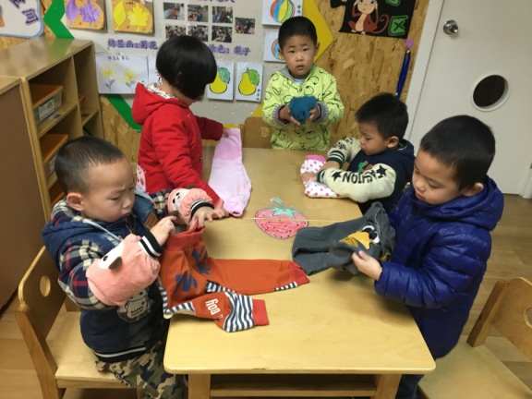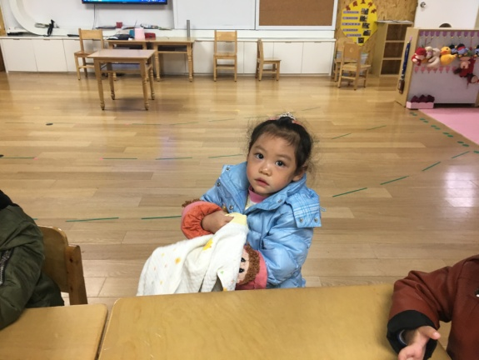

【后期效果】

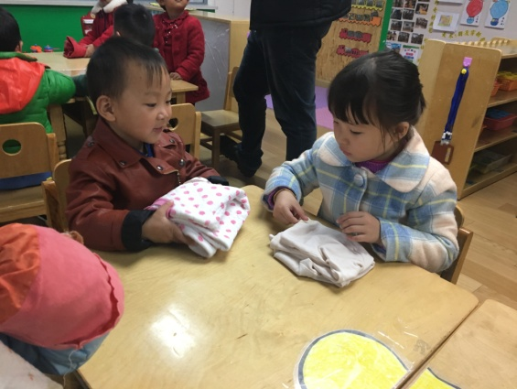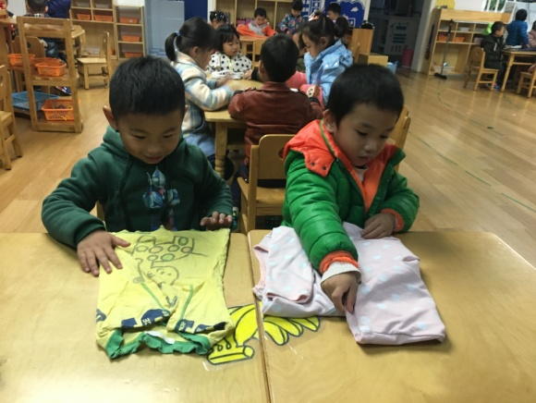

**图片说明：**在没有具体讲述叠衣服方法的时候，很多宝宝都是将衣服揉一揉，塞在抽屉里或者放在床的垫被下面，如果老师要求孩子将衣服折折好，孩子往往是一筹莫展，于是我们用形象的儿歌引导幼儿叠裤子：“好朋友，靠靠紧，弯弯腰，点点头。”相对来说，裤子结构简单，儿歌通俗易懂，孩子们学得很快。叠衣服儿歌（套头衫）：“小洞洞往里靠，大洞中洞弯弯腰，靠靠紧（再弯一次腰）。”

2.挂衣服

【前期效果】

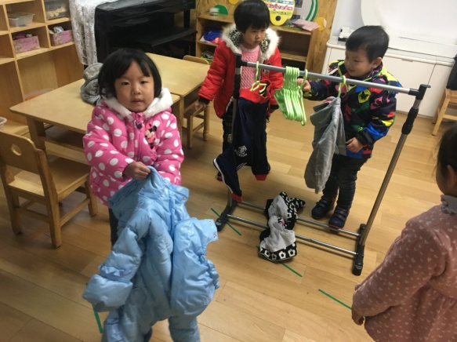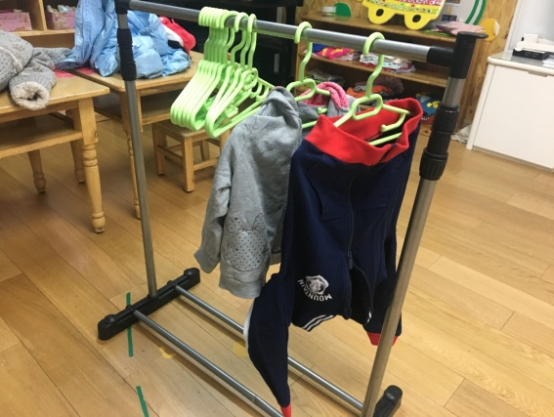

【后期效果】

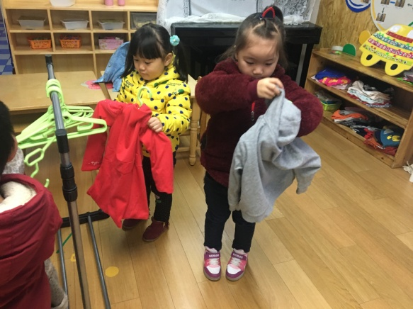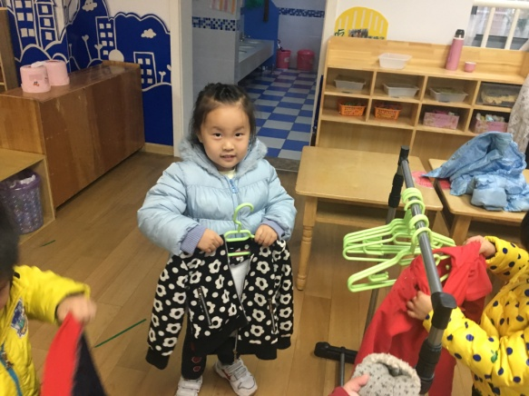

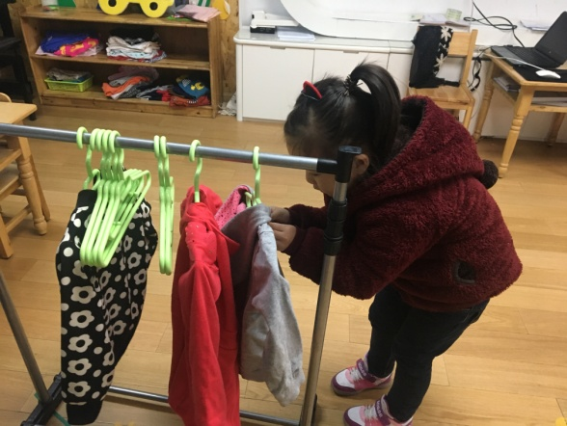

**图片说明：**当班内出现了晾衣架，我就发现有个别孩子已经默默地将晾衣架变成了专属衣架，每次脱了衣服就会把衣服挂在上面，但也有孩子怎么也不会挂，当我发现晾衣架已经引起了孩子的注意，我便专门针对晾衣服进行了一次活动，通过儿歌“小小衣撑手中拿，衣领朝上面，左钻洞，右钻洞，衣领握握紧，挂在衣架上”引导幼儿学习晾衣服。

3.穿套头衫

【前期效果】

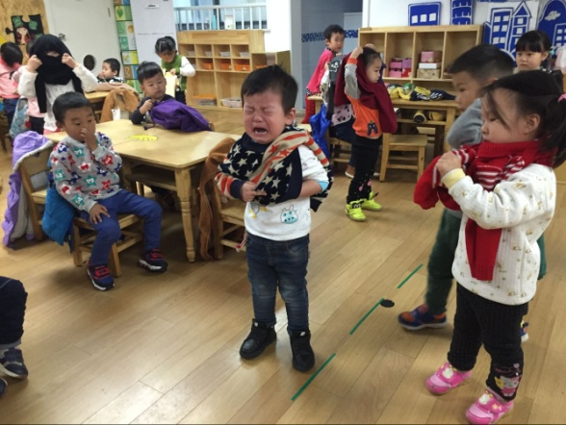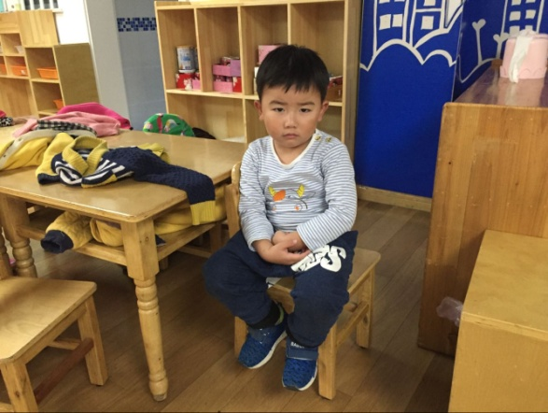

【后期效果】

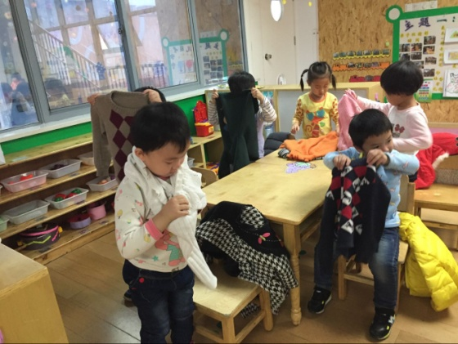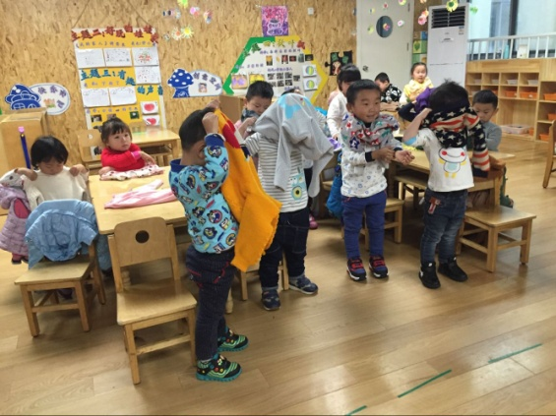

**图片说明：**穿套头衫对孩子来说是一个难点，在没教之前，孩子们脱也不会脱，穿更是无从下手，甚至急哭，于是我们发消息让幼儿带来了套头衫，专门进行了练习，通过儿歌“小老鼠钻山洞，先钻大洞洞，再钻中洞洞，最后钻小洞洞”引导幼儿学穿套头衫。